**В Курской области смягчены коронавирусные ограничения**

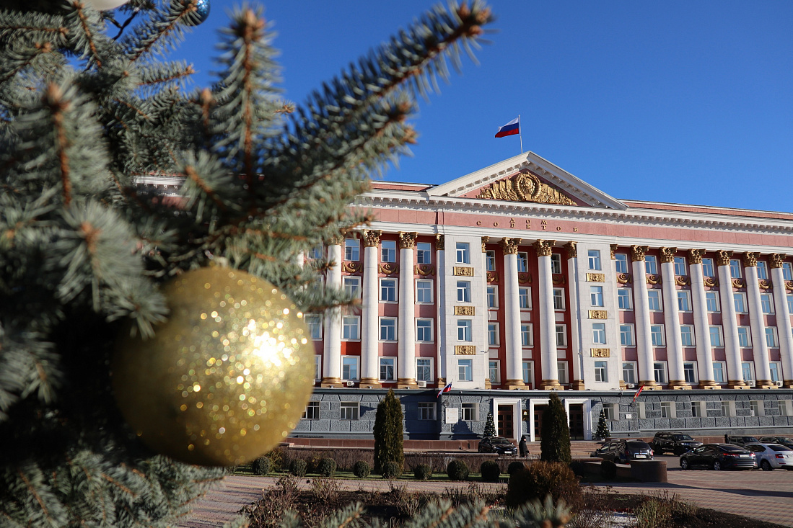

По итогам заседания оперативного штаба по коронавирусу в Курской области внесены изменения в распоряжение губернатора региона №60-рг «О введении режима повышенной готовности». С 21 декабря максимальное количество зрителей на матчах профессиональных клубов увеличивается до 1 тысячи человек.

Фитнес-клубам и другим спортивным объектам разрешено работать с загрузкой 50%.

С 22 декабря смогут возобновить деятельность косметические, СПА-салоны, массажные салоны, солярии и иные объекты, в которых оказываются подобные услуги по предварительной записи.

Разрешается проведение культурно-массовых мероприятий в учреждениях культуры (за исключением дискотек) с заполняемостью залов не более 50%.

Для посещения всех вышеперечисленных учреждений необходимо предъявление QR-кода или иного документа о вакцинации, перенесенном не ранее 6 месяцев назад коронавирусе или медицинском отводе.

Кроме того, с 21 декабря по решению оперативного штаба гражданам предоставлена возможность перенести действие льготных проездных билетов, приобретенных на ноябрь 2021 года, - на январь 2022 года.

Также теперь приобрести льготный проездной билет для проезда на территории Курской области можно будет без предъявления QR-кода.

Данные решения будут отражены в протоколе заседания оперативного штаба.